Norsk Jernbane Idrettsforbund
Tilsluttet: Nordiske Jernbaners Fritidsförbund (NJF) - Union Sportive Internationale des Cheminotes (U.S.I.C)
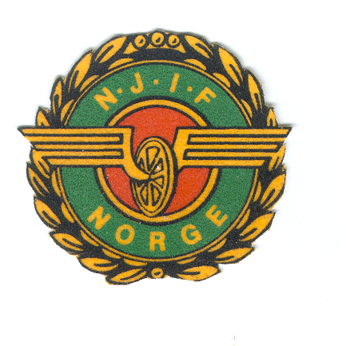

Rapport fra JM i Golf 15-16.september 2012 Atlungstad, Hamar.

Takk til JIL Hamar og Atlungstad Golf for et flott arrangement.
Vi var heldig med været begge dager.
Banen var det ikke noe å klage over, kjempebra forhold.
Med nydelig utsikt over Mjøsa på en del hull.
Litt vått enkelte steder.

Påmeldte: Totalt 23 spillere,
fordelt på:
2 damer i Slagkonkurranse
13 herrer i Slagkonkurranse
2 damer i Stableford
6 herrer i Stableford

Det var 4 nye golf spillere påmeldt.

Dame klassen ble vunnet av Tove, Mjelstad, Jil Ski, totalt 179 slag.

Herre klassen ble vunnet av Tore Jensen, Jil Hamar, totalt 170 slag.

Stableford ble vunnet av Toril Sire Helgesen, Jil Ski med totalt 37 poeng.

Stableford ble vunnet av Morten Wilberg, Jil Grorud med totalt 65 poeng.

Vi bodde på Rica Hotel Hamar, hvor vi også hadde banketten på lørdagskveld.

Premieutdeling:
for lengste drive herrer, som ble vunnet av Stephen Heimdal, JIL Drammen.
og lengste drive damer, som ble vunnet av Tove Mjelstad, JIL Ski.
Nærmest pinnen ble vunnet Tore Jensen, JIL Hamar.

Takk for at jeg var så heldig å få representere NJIF i Jm i Golf 2012 på Atlungstad GK.
Arrangert av Jil Hamar ved primus motor Tore Jensen.

Mvh Gunn Mathisen.
Kasserer NJIF

